

|  |
| --- |
| МИНОБРНАУКИ РОССИИ |
| Федеральное государственное бюджетное образовательное учреждение  высшего образования  **«МИРЭА ⸺ Российский технологический университет»**  **РТУ МИРЭА** |

**Институт информационных технологий (ИИТ)**

**Кафедра Практической и Прикладной Информатики (ППИ)**

**ОТЧЕТ ПО ПРАКТИЧЕСКОЙ РАБОТЕ**

по дисциплине «Виртуализация сетевой инфраструктуры»

**Практическая работа № 3**

|  |  |
| --- | --- |
| Студент группы | *ИВБО-08-22, Cтарцев Егор Сегреевич* |
| (подпись) |
| Преподаватель | *Сергиенко М. В.* |
|  | (подпись) |
| Отчет представлен | « » 2025г. |

Москва 2025 г.

СОДЕРЖАНИЕ

СОДЕРЖАНИЕ 2

ВВЕДЕНИЕ 3

1 ПОСТАНОВКА ЗАДАЧИ 4

1.1 Часть 1 4

1.2 Часть 2 4

2 ВЫПОЛНЕНИЕ ПРАКТЕЧЕСКОЙ РАБОТЫ 5

2.1 Итоговые схемы размещения точек доступа на планах объектов 5

2.2 Спецификация оборудования 7

2.3 Физическая схема сети 8

2.4 Логическая схема 9

ЗАКЛЮЧЕНИЕ 11

# ВВЕДЕНИЕ

В данной практической работе демонстрируется радиопланирование сети для офисного и складского блока, проектирование логической и физической схем сети при заданных в выданном пре подавателем варианте условиях, составление спецификации сети.

# ПОСТАНОВКА ЗАДАЧИ

## Часть 1

В рамках первой части практической работы необходимо выполнить радиопланирование беспроводной сети Wi-Fi складского комплекса для частотного диапазона 5 ГГц по уровню покрытия (coverage design). План объекта выбирается исходя из Таблицы вариантов. Радиопланирование выполняется с использованием специализированного ПО Ekahau AI Pro.

Вариант: **2**.

## Часть 2

В рамках второй части практической работы необходимо выполнить разработку комплекта проектной документации по внедрению беспроводной сети предприятия (офисный блок – Практическая работа №2, складской блок – Практическая работа №3 часть 1).

Состав документации: спецификация, логическая схема, физическая схема, схема размещения точек доступа.

# ВЫПОЛНЕНИЕ ПРАКТЕЧЕСКОЙ РАБОТЫ

## Итоговые схемы размещения точек доступа на планах объектов

Итоговая схема размещения точек доступа (далее ТД) для 7 этажа офиса представлена на Рисунок 1.

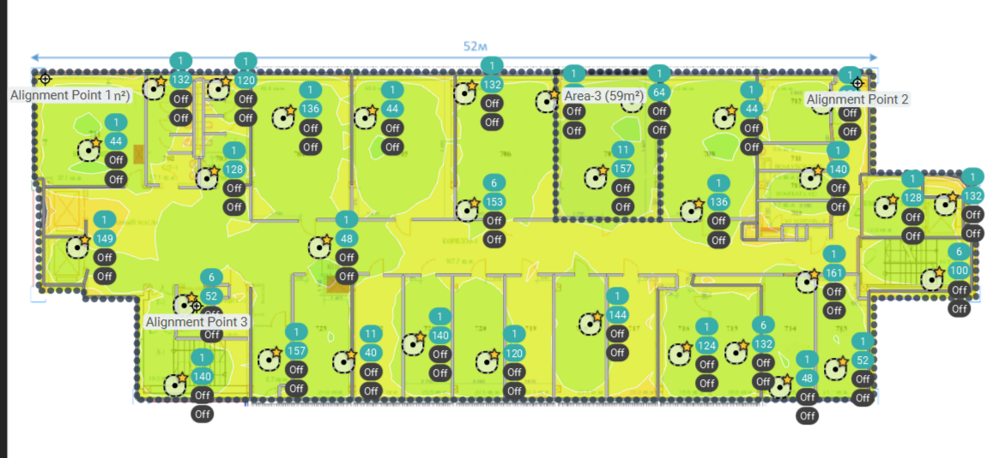

Рисунок 1 ̶ Схема размещения ТД на 7 этаже офисного блока

Итоговая схема размещения ТД для 8 этажа офиса представлена на Рисунок 2.

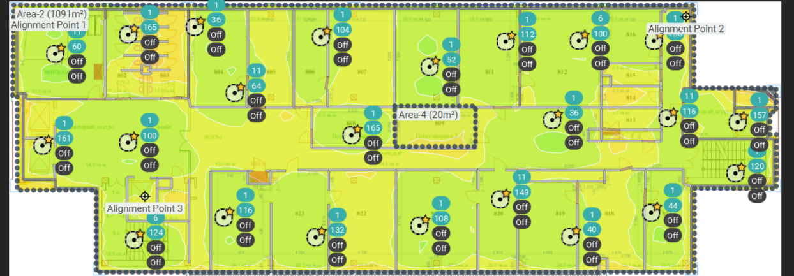

Рисунок 2 ̶ Схема размещения ТД на 8 этаже офисного блока

Итоговая схема размещения ТД для 9 этажа офиса представлена на Рисунок 3.

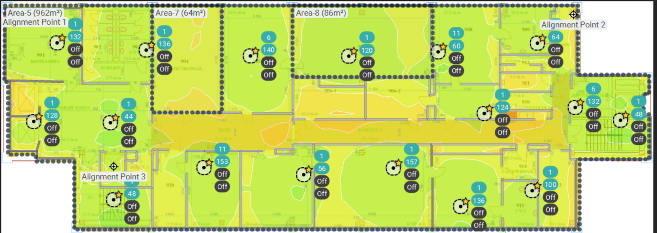

Рисунок 3 ̶ Схема размещения ТД на 9 этаже офисного блока

Итоговая схема размещения ТД для 10 этажа офиса представлена на Рисунок 4.

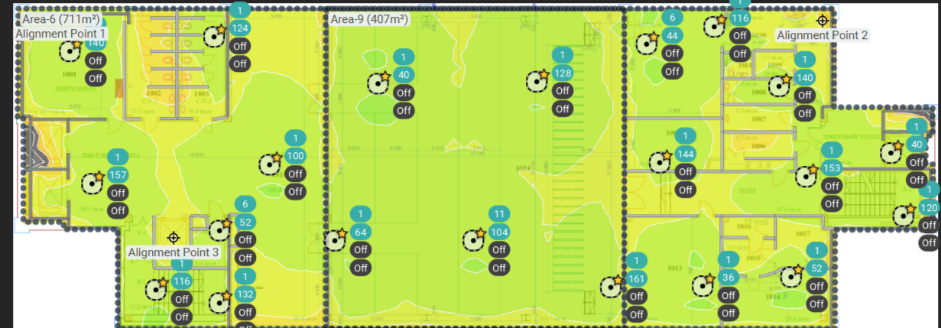

Рисунок 4 ̶ Схема размещения ТД на 10 этаже офисного блока

Итоговая схема размещения ТД для складского блока представлена на Рисунок 5.

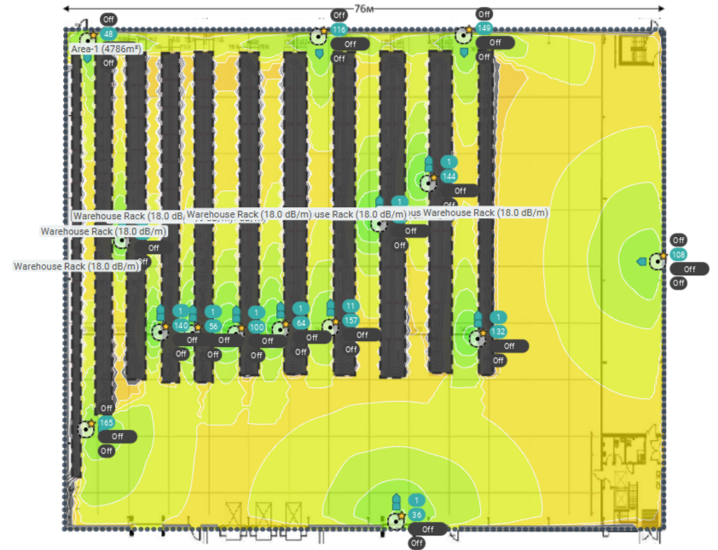

Рисунок 5 ̶ Схема размещения ТД в складском блоке

## Спецификация оборудования

Спецификация оборудования, включающая в себя качественный и количественный состав оборудования беспроводной и опорной проводной сети, представлена в Таблица 1.

Таблица 1 ̶ Спецификация оборудования и материалов

| **№** | **Описание оборудование** | **Производитель** | **Количество, шт.** |
| --- | --- | --- | --- |
| 1 | Точка доступа Cisco Meraki Catalyst C9164 для использования в складском блоке. External Antenna 802.11ax 4x4:4 MIMO; IOT; BT5; mGig; USB; RHL | Cisco Systems | 15 |
| 2 | Точка доступа Meraki Catalyst C9164 для использования в офисном блоке. Internal Antenna 802.11ax 4x4:4 MIMO; IOT; BT5; mGig; USB; RHL | Cisco Systems | 93 |
| 3 | Контроллер C9800-40-K9. Cisco Catalyst 9800-40 Wireless Controller | Cisco Systems | 2 |
| 4 | Коммутатор уровня доступа C9300L-48P-4X. Catalyst 9300L 48p PoE, Network Essential,4x10G Uplink | Cisco Systems | 1 |
| 5 | Коммутатор уровня доступа C9300L-24P-4X. Catalyst 9300L 24p PoE, Network Essential,4x10G Uplink | Cisco Systems | 4 |

## Физическая схема сети

Физическая схема сети приведена на Рисунок 6

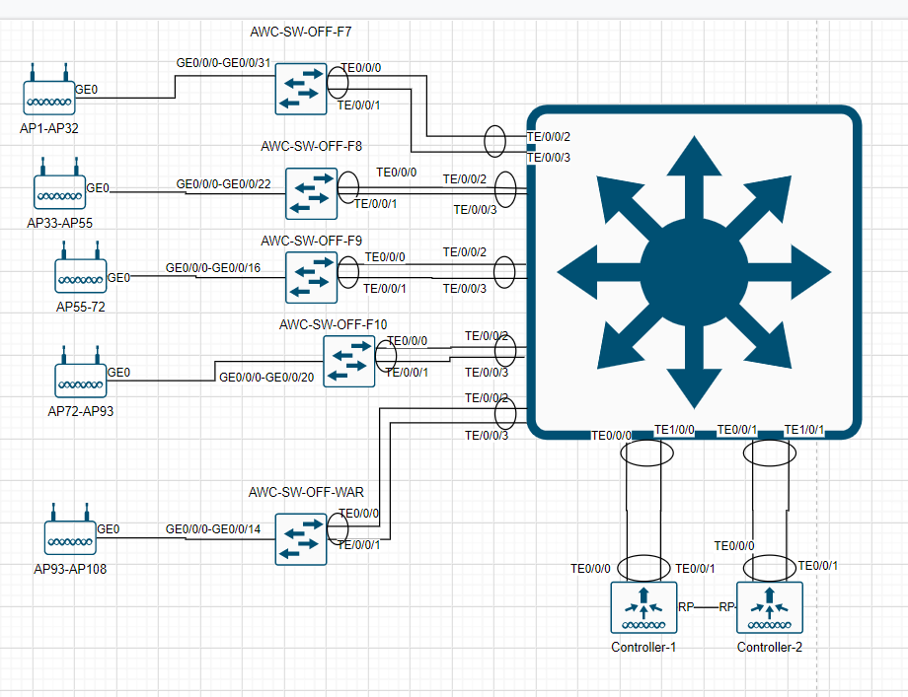

Рисунок 6 ̶ Спроектированная физическая схема сети

## Логическая схема

Логическая схема сети составлялась на основе выданного преподавателем варианта, включающего данные, представленные в Таблица 2

Таблица 2 ̶ Параметры сети

| **Адрес сети для выделения сетевых сегментов** | **Параметры сетевых сегментов** | | | |
| --- | --- | --- | --- | --- |
| **VLAN ID** | **Роль сегмента** | **Кол-во хостов** | **SSID** |
| 10.171.0.0/16 | 605 | Management LAN | 5 | Нет |
| 606 | Management WLAN | 108 | Нет |
| 607 | User WLAN: Warehouse | 200 | WAR |
| 608 | User WLAN: Corp | 2000 | CORP |
| 609 | User WLAN: Guest | 500 | GUEST |

Рисунок 7 ̶ Спроектированная логическая схема сети

На основании составленных схем размещения, представленных в п. ,было вычислено, что суммарно используется 108 точек доступа, использующих сеть WLAN_MGMT.

Исходя из большого количества точек доступа было принято решение использовать централизованную схему сети, чтобы многократно упростить и ускорить бизнес-процесс (пере)конфигурирования устройств. Кроме того, это позволит сократить требуемые затраты человеко-часов, что, в свою очередь, уменьшит денежные издержки на обслуживание.

Помимо этого, так как в данной архитектуре предполагается использование двух контроллеров сети, это позволит сильно снизить нагрузку на точки доступа, поскольку большая часть вычислительной нагрузки будет оказываться на контроллеры сети, что при заданном в варианте количестве хостов удовлетворяет данному условию.

Подбор коммутаторов осуществлялся в соответствии с условием, гласящим, что на каждом этаже офисного блока, а также в складском блоке, должен использоваться 1 коммутатор. Поскольку максимальное количество ТД в данных областях не превышало 48, заданное условие удалось выполнить.

Причиной постановки данного условия является потребность в человекочитаемой, которая позволит быстро описать новому специалисту команды поддержки/эксплуатации логику структуры сети.

Таким образом, исходя из описанных данных, было проведено вычисление сетей, а также их масок:

* Management LAN, 5 устройств: 10.171.11.0/29;
* Management WLAN, 108 устройств: 10.171.10.0/25;
* User WLAN Warehouse, 200 устройств: 10.171.8.0/24;
* User WLAN Corp, 2000 устройств: 10.171.0.0/22;
* User WLAN Guest, 500 устройств: 10.171.4.0/23.

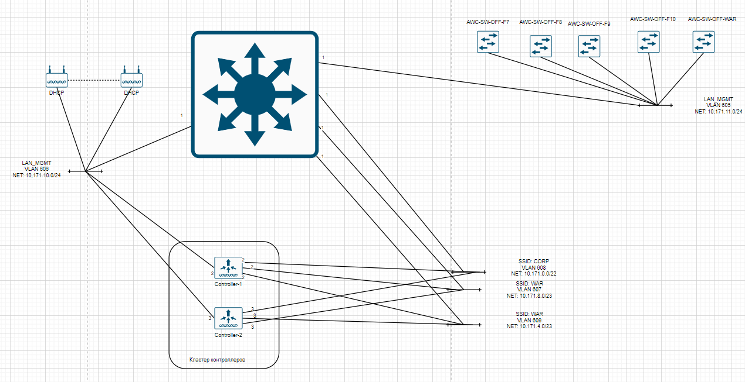

Рисунок 7 - Спроектированная логическая схема сети

# ЗАКЛЮЧЕНИЕ

В результате выполнения практической работы были приобретены навыки по составлению технической спецификации сети, радиопланированию сети в соответствии с выданным преподавателем вариантом, составлению физической и логической топологии сети.